CARRERA: PROFESORADO DE BIOLOGÍA CON TRAYECTO EN CIENCIAS NATURALES
CURSO Y COMISIÓN : 3°
PERSPECTIVA/ESPACIO CURRICULAR/MATERIA: FÍSICA BIOLÓGICA Y LABORATORIO

DOCENTE FERNÁNDEZ LUIS

HORAS DE CLASES SEMANALES 2(DOS)

EXPECTATIVAS DE LOGRO

- Un análisis de situaciones concretas vinculadas con la energía mecánica, sus transformaciones y su presencia en dispositivos y objetos tecnológicos.
- La Aplicación de los conceptos básicos de energía, gravitación, fenómenos eléctricos y magnéticos en la resolución de situaciones problemáticas
- La Aplicación de los conceptos de estructura de la materia al análisis de situaciones en las que intervienen la física clásica y la física cuántica, y los avances en las teorías modernas de unificación.
- El Análisis e interpretación de modelos estelares y cosmológicos de la evolución del Universo y de las teorías científicas sobre el mismo en base a los descubrimientos recientes

CONTENIDOS

Unidad 1.‐ Campo Gravitatorio:
Concepto de campo, evolución del concepto de gravedad, ley de gravitación universal, manejo
de unidades, variaciones de la gravedad, aplicaciones a satélites, sistema de posicionamiento
global, leyes de Kepler, aplicaciones a la astronomía, agujeros negros
BIBLIOGRAFÍA OBLIGATORIA
- Kane, J.W., Sternheim, M.M., Física, Segunda edición, Reverté S.A., 2000,. Resnick; Halliday;
- Hewitt, Paul G., Física conceptual, Addison‐Wesley Iberoamericana, 1995,.
- Modulo elaborado por el docente con recursos de internet

Bibliografía ampliatoria optativa:

- Alonso; Finn, Física, Addison‐Wesley Iberoamericana, 1995

UNIDAD 2: Carga y Campo Eléctrico

Carga eléctrica. Cuantización de la carga. Conductores y aisladores. Ley de Coulomb. Problemas
Concepto de Campo eléctrico. Líneas de campo eléctrico. Determinación del campo eléctrico
para distribuciones puntuales y continuas de cargas. Movimiento de cargas puntuales en
campos eléctricos. Acción del campo eléctrico sobre un dipolo eléctrico. Resolución de
situaciones problemáticas.
BIBLIOGRAFÍA OBLIGATORIA
- Kane, J.W., Sternheim, M.M., Física, Segunda edición, Reverté S.A., 2000,. Resnick; Halliday;
- Hewitt, Paul G., Física conceptual, Addison‐Wesley Iberoamericana, 1995,.
- Modulo elaborado por el docente con recursos de internet

Bibliografía ampliatoria optativa:
- Alonso; Finn, Física, Addison‐Wesley Iberoamericana, 1995

UNIDAD 3: CORRIENTE ELÉCTRICA Y CIRCUITOS

Definición de corriente eléctrica. Régimen estacionario y otros regímenes. Primera regla de
Kirchhoff. Relación entre la intensidad y la velocidad de desplazamiento de los electrones. Ley
de Ohm. Resistencia eléctrica. Coeficiente de temperatura de la resistividad. La energía en los
circuitos eléctricos. Fuerza electromotriz. Circuito eléctrico. Segunda regla de Kirchhoff.
Asociación de resistencias. Circuitos de una sola malla y de múltiples mallas.
BIBLIOGRAFÍA OBLIGATORIA
- Kane, J.W., Sternheim, M.M., Física, Segunda edición, Reverté S.A., 2000,. Resnick; Halliday;
- Hewitt, Paul G., Física conceptual, Addison‐Wesley Iberoamericana, 1995,.
- Modulo elaborado por el docente con recursos de internet

Bibliografía ampliatoria optativa:
- Alonso; Finn, Física, Addison‐Wesley Iberoamericana, 1995
.
UNIDAD 4: MAGNETISMO
‐Acción del campo magnético sobre cargas en movimiento y conductores con corriente. Selector
de velocidades. Espectrómetro de masas. Ciclotrón. Aplicaciones en estudios de medicina
nuclear. Láser. Bioelectricidad
BIBLIOGRAFÍA OBLIGATORIA
- Kane, J.W., Sternheim, M.M., Física, Segunda edición, Reverté S.A., 2000,. Resnick; Halliday;
- Hewitt, Paul G., Física conceptual, Addison‐Wesley Iberoamericana, 1995,.
- Modulo elaborado por el docente con recursos de internet
Bibliografía ampliatoria optativa:
- Alonso; Finn, Física, Addison‐Wesley Iberoamericana, 1995

UNIDAD 5: ESTRUCTURA DE LA MATERIA
El modelo mecánico cuántico del átomo. Radiactividad. • El universo. Reacciones nucleares y
evolución estelar. Modelos cosmológicos. Modelos alternativos
BIBLIOGRAFÍA OBLIGATORIA
- Kane, J.W., Sternheim, M.M., Física, Segunda edición, Reverté S.A., 2000,. Resnick; Halliday;
- Hewitt, Paul G., Física conceptual, Addison‐Wesley Iberoamericana, 1995,.
- Modulo elaborado por el docente con recursos de internet

Bibliografía ampliatoria optativa:
- Alonso; Finn, Física, Addison‐Wesley Iberoamericana, 1995

UNIDAD 6: Óptica geométrica y física

Modelo corpuscular de la luz. Modelo ondulatorio de la luz
Naturaleza dual de la luz Propagación de la luz: índice de refracción y camino óptico
Reflexión de la luz: Ley de Snell. Reflexión total. Dispersión de la luz
BIBLIOGRAFÍA OBLIGATORIA
- Kane, J.W., Sternheim, M.M., Física, Segunda edición, Reverté S.A., 2000,. Resnick; Halliday;
- Hewitt, Paul G., Física conceptual, Addison‐Wesley Iberoamericana, 1995,.
- Modulo elaborado por el docente con recursos de internet

Bibliografía ampliatoria optativa:
- Alonso; Finn, Física, Addison‐Wesley Iberoamericana, 1995

PRESUPUESTO DE TIEMPO

- Desarrollo de las Unidades:
  - Primer Cuatrimestre: 1 ,2 y 3
  - Segundo Cuatrimestre: 4 , 5 y 6

EVALUACIÓN

- Criterios de evaluación:

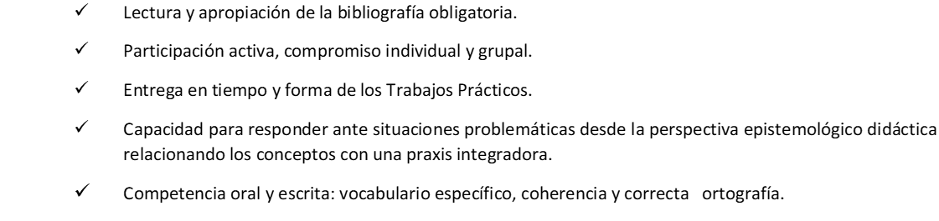

CONDICIONES PARA LA APROBACION DE LA CURSADA

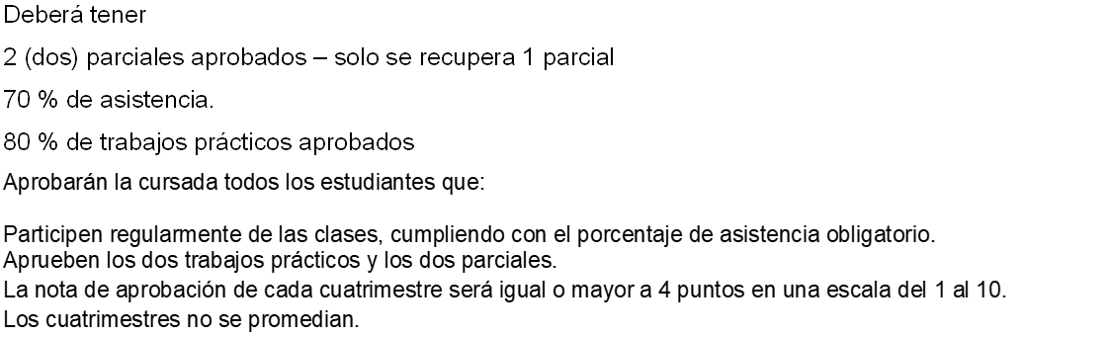

CONDICIONES PARA LA ACREDITACION DE LA MATERIA

